H30.4.22千早赤阪村 棚田保全活動
草刈作業

平成３０年４月２２日（日曜日）に平成３０年度の第１回保全活動を行いました。
ジャガイモ畑の畝の周りやサツマイモの苗を植える畑の草刈作業を行いました。
今年も雑草に負けない、大きなジャガイモとサツマイモを収穫したいですね。
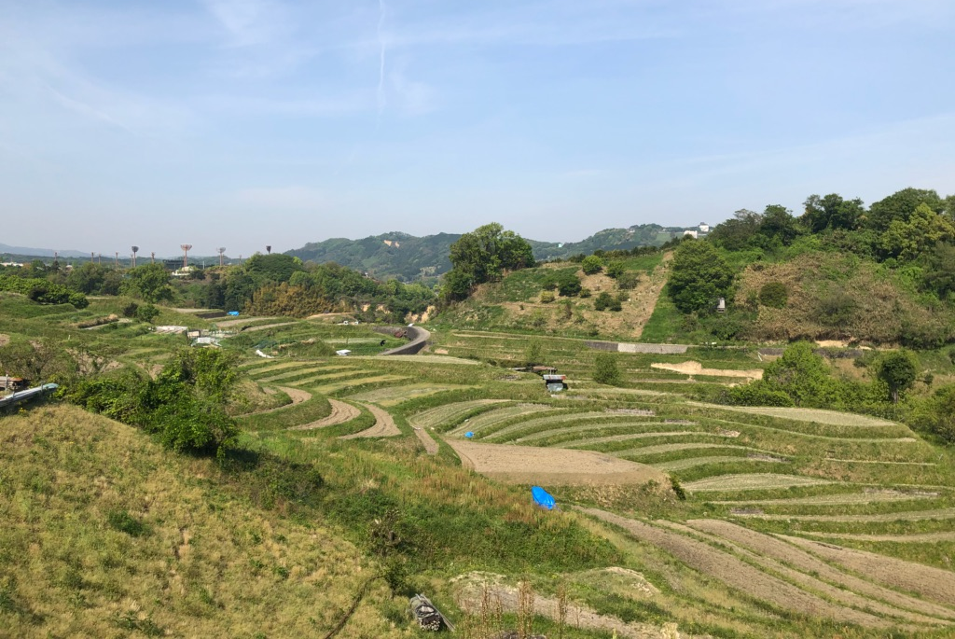 | 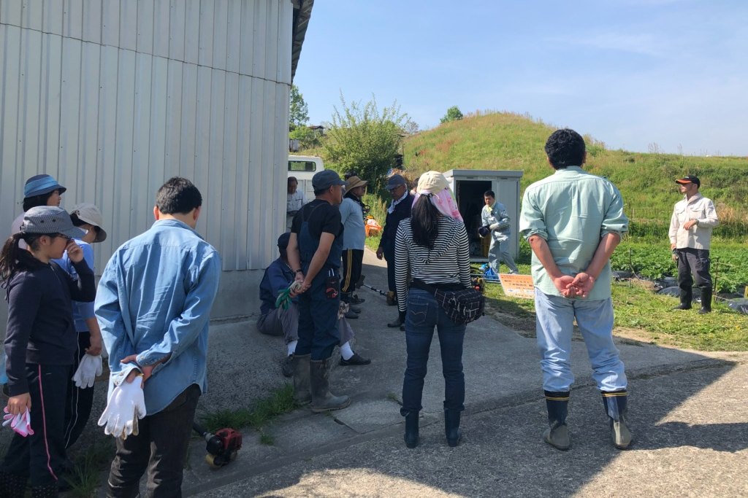
天気は晴れ、爽やかな風が吹く日でした。 | まずは挨拶と作業内容の説明です。
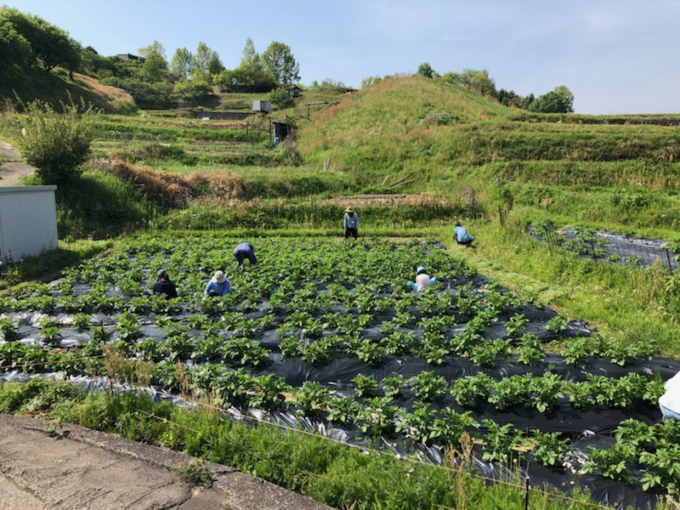 | 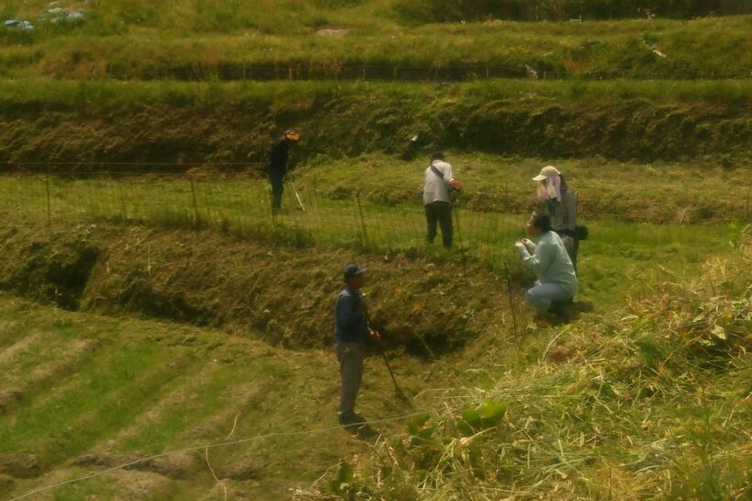
ジャガイモ畑での草刈りの様子です。 | 草刈り中の様子です。
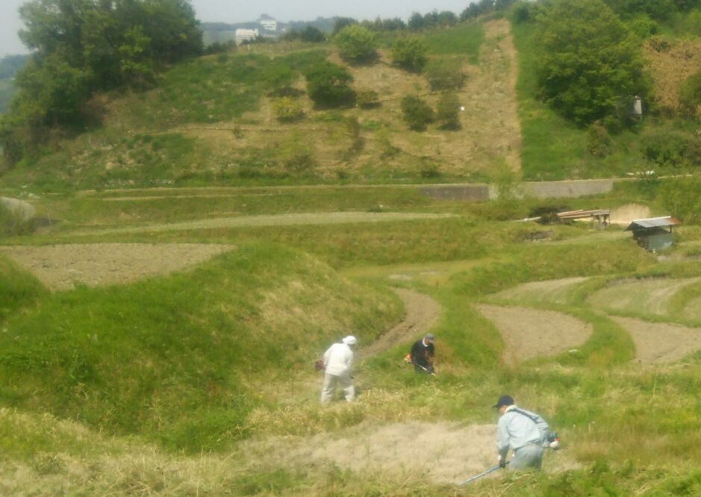 | 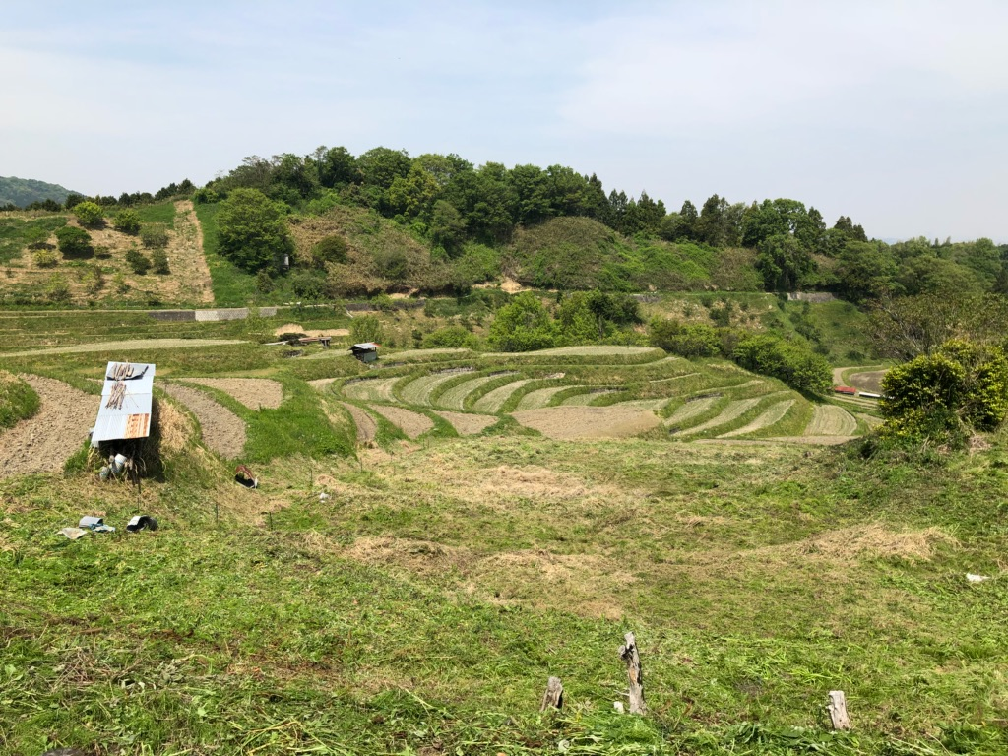
こちらも草刈中の様子です。 | 草刈りをしてすっきりしました。

